金都新城社区组织学习《2023年通辽市政府工作报告》

金都新城社区党总支

（2023年1月12日）

2023年1月12日，金都新城社区党总支组织全体干部学习2023年通辽市两会精神，重点学习了《2023年通辽市政府工作报告》。会上，孟凡妍书记结合全市两会精神，研究部署贯彻落实工作，要求社区干部要切实将思想和行动统一到通辽市两会精神上来凝心聚力、攻坚克难，全力推动社区工作更进一步发展。

下一步，金都新城社区将以更加崭新的精神面貌和奋发有为的工作状态投身于工作当中，凝心聚力，开拓创新，用真情真心做好群众工作，用实际行动赢得人民群众的信任，为建设美好社区奉献力量。

影像资料：

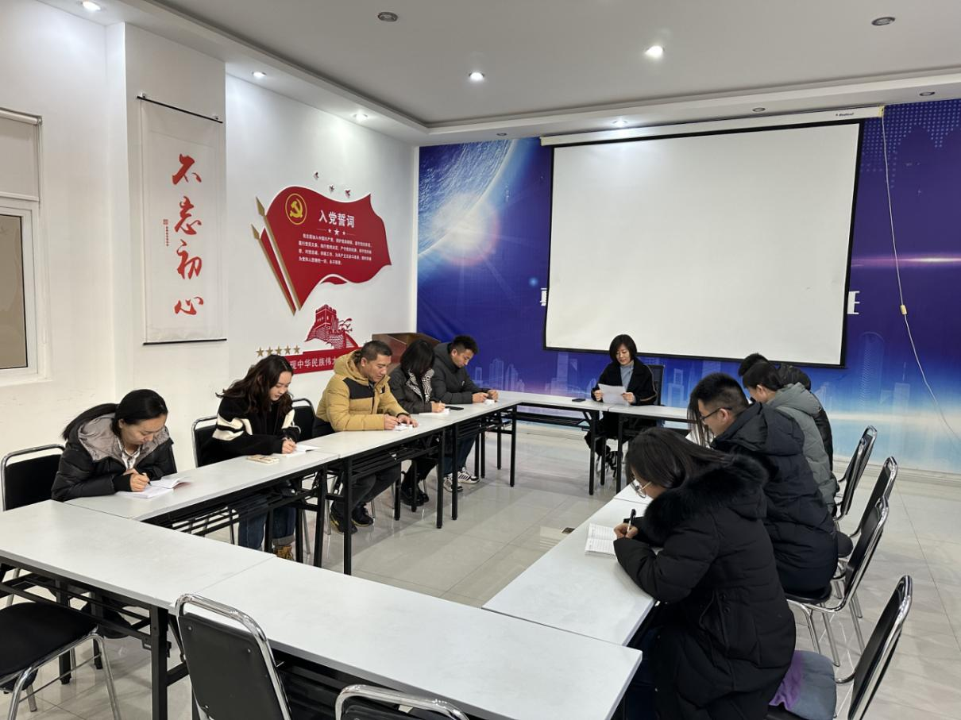

2023.1.12金都新城社区党总支组织学习《2023年通辽市政府工作报告》

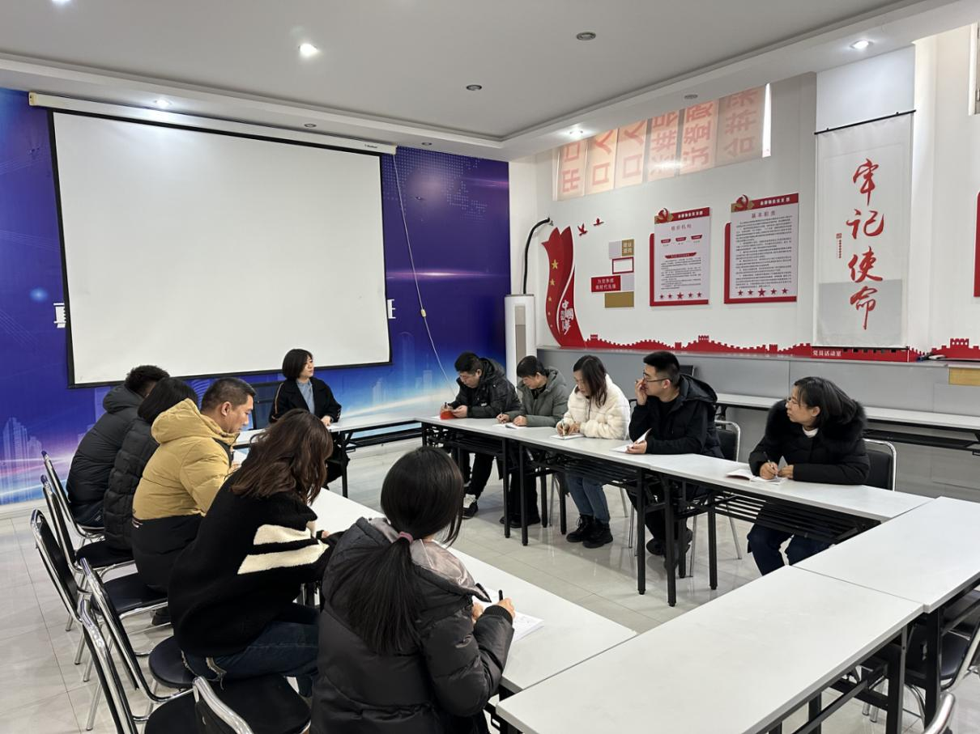

2023.1.12金都新城社区党总支组织学习《2023年通辽市政府工作报告》